Introducción
En nuestro país, el abastecimiento de alimentos durante la época de sequía es un gran inconveniente, por ello se emplean métodos de producción de forraje verde hidropónico (FVH), un forraje de alta calidad. Además, no requiere una tecnología de producción compleja, solo se requieren de 10 a 15 días para producir hasta 4 kg de alimentos frescos sembrando 1 kg de semilla, sin gastar una gran cantidad de dinero, alimento que se puede producir en cualquier época del año, por el consumo mínimo de agua. La alimentación para animales domésticos, principalmente en periodos donde la producción de forrajes es insuficiente¹. Esta tecnología juega un papel muy importante en el desarrollo agrícola global, pues en este momento, se reconoce más de 40000 ha de invernaderos bajo sistemas hidropónicos en todo el mundo, extendiéndose cada vez mas¹. En un estudio se proporcionó FVH de Avena sativa, las dietas fueron: heno de campo natural (CN) 100 % (D0) y heno de CN + 1.2 Kg FVH/cabra/día (D₁). El heno de CN fue suministrado ad-libitum. Se efectuaron dos experimentos, determinación de consumo de materia seca total (CTMS), consumo de heno (CH), consumo de FVH y digestibilidad total aparente in vivo de la materia seca consumida (MSC)².
Para remediar este inconveniente, la técnica de producción de FVH representa un método alternativo poco convencional, muy significativo para utilizar en una pequeña superficie de terreno, para obtener forrajes de buena calidad nutricional durante todo el año³⁻⁵, la producción de FVH de avena, la densidad de siembra óptima de 5.0 - 6.4 kg/m². Por otro lado, se ha integrado en diferentes sistemas de producción animal para reemplazar de esta manera en forma parcial o total ciertos componentes de la dieta⁶, siendo este último importante, pues abarca los costos de alimentación para conejos a base de concentrados comerciales (CC) resulta elevada⁷.
El FVH es resultado de la germinación de granos de cereales como avena, cebada, maíz, arroz, trigo y/o sorgo, estando listos para la cosecha en periodos comprendidos entre los 9 a 15 días posteriores a la siembra. La solución de nutrientes minerales permite incrementar la producción de biomasa por m², mejorar la calidad nutricional y optimizar el tiempo de la cosecha del forraje. Se lo define al FVH, como la obtención de biomasa forrajera en ciclos cortos a la cosecha^{8,9} y el forraje verde geopónico (FVG) son alternativas de cultivo para la alimentación del ganado, porque constituyen un forraje verde de calidad, libre de malezas, plagas y enfermedades^{10,11}, además inocuo, de alta palatabilidad^{10,12,13}. El FVH es apto para la alimentación de ganado, sobre todo durante épocas de escasez¹⁰, lo que permite el rendimiento por el peso consumido, en la asimilación del alimento. Existen diferentes características de producción de FVH, la técnica básica es la germinación de semillas de grano en condiciones de siembra alta para obtener 20 a 30 cm de forraje en 8 a 12 días^{9,11,14}, este es regado con agua beneficiada con los nutrientes minerales esenciales, llamada solución nutritiva^{12,15-18}, en situaciones protegidas intervienen algunas variables ambientales como la luz, temperatura y humedad¹⁹.
Por lo tanto, es transcendental desarrollar métodos alternativos de producción de forrajes, orientados al ahorro de agua, alta producción por m², calidad de nutrientes, flexibilidad de transferencia y mínimo impacto negativo en el medio ambiente^{20,21}. Por otro lado, se observó el efecto de las asociaciones arveja-cebada y arveja-trigo en seis proporciones de cultivos hidropónicos sobre el porcentaje de materia seca (MS), materia orgánica (MO) y proteína cruda (PC), y altura de planta, así como en la producción de forraje verde, MS, MO y PC¹³.

Para valorar la producción de FVH de avena, su costo y su influencia en el mejoramiento de la ganancia de peso, estudios con 21 animales machos de raza neozelandés con un peso promedio de 1179 g, de 8 semanas de edad conformados por tres tratamientos T₁ (FVH de avena sin solución nutritiva), T₂ (FVH de avena con solución nutritiva y T₀ (avena de corte), cada tratamiento consto de 7 repeticiones, la unidad experimental fue de un animal en estudio. El FVH de avena fue elaborado dentro de un invernadero de 18 m² cubierto internamente con tela de sombra negra al 65 % y realizando una serie de procedimientos como: selección, lavado, pre-germinación, germinación, siembra de la semilla en las bandejas de plástico, riego de la siembra con solución nutritiva y agua, para finalizar con la cosecha realizando al día 12 para ser consumido por los conejos²². El objetivo de la revisión bibliográfica fue la recopilación de estudios realizados sobre la alternativa de la utilización de FVH en la alimentación de animales domésticos en zonas rurales.
Desarrollo
Para la producción de FVH se ha utilizado diferentes especies forrajeras, entre ellas gramíneas y leguminosas. Diversos estudios evaluaron la calidad del FVH en maíz Zea mayz L.²³, sorgo Sorghum bi-color L.²⁴, cebada Hordeum vulgare L.¹⁰, trigo Triticum aestivum L.¹³, arroz Oriza sativa L.¹⁸, y en mezclas de cereales y leguminosas¹³. Sin embargo, solo un número mínimo estudió la calidad del FVH en respuesta a la aplicación de soluciones nutritivas, por ejemplo: en maíz²⁵, trigo¹⁸, cebada¹⁰ y sorgo²⁴.

La producción intensiva de FVH en un entorno protegido no es susceptible al cambio climático, permite una programación eficaz del uso del agua y una producción frecuente durante todo el año²⁶, además una disminución de los fertilizantes, agroquímicos y mano de obra²⁷, En varios estudios se utilizó un control absoluto de agua no nutritiva, en otras investigaciones se valoraron indicadores microbiológicos alcanzando valores similares a otros indicadores en la aplicación de solución nutritiva en riego²³, lo cual genera incertidumbre respecto a la necesidad de usar nutrición mineral en la producción de FVH.
Para establecer el rendimiento, composición química, valor nutricional del cultivo de avena forrajera, bajo situaciones del altiplano de Puno, las muestras fueron analizadas para determinar la composición química del forraje mediante el método de análisis de Weende, así como la determinación de fibra detergente neutro (FDN) y fibra detergente ácida (FDA) mediante el método de Van Soest, con estos resultados fueron calculados los valores nutricionales de materia seca digestible (MSD), el consumo de materia seca (CMS), el valor relativo del forraje (VRF) y la energía neta de lactancia (ENL)²⁸.
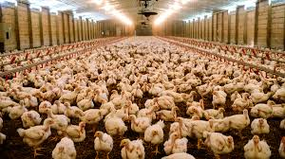
Estudios realizados para la valoración de la producción de FVH en las variedades de maíz Morocho Blanco y Amarillo, sometidas a diferentes niveles de silicio bajo condiciones de invernadero ubicado en la granja experimental Botana de la Universidad de Nariño a 1°9’29.86” LN, 77°16’33.85” LO, 2780 msnm. Se utilizó un experimento factorial de 2x3, donde un factor correspondió las variedades de maíz y el otro a los niveles de silicio aplicados a la solución nutritiva (0, 0.025 y 0.5 mL/L) para un total de seis tratamientos y tres repeticiones. Las variables evaluadas fueron altura de plantas y rendimiento de forraje verde²⁴.
Ventajas del cultivo hidropónico.
El cultivo hidropónico se asocia generalmente con extensiones de grandes en invernaderos para el cultivo de plantas y el empleo de la más compleja tecnología, sin embargo, los orígenes de la hidroponía fueron simples. El adelanto tecnológico en cultivos hidropónicos radica en el empleo mínimo de espacio, bajo consumo de agua y máxima producción y calidad. La aplicación de nutrientes en soluciones de alta y baja concentración a través del riego no afectará al beneficio fresco ni la calidad bacteriológica del forraje de maíz hidropónico verde. Estas raíces son subsiguientemente sustituidas por un sistema radical permanente que emerge de los nudos del tallo. El sistema radicular está combinado por raíces laterales, la aparición de raíces altamente diferenciadas (llamadas pelos absorbentes) aumenta considerablemente la superficie de absorción²⁹.
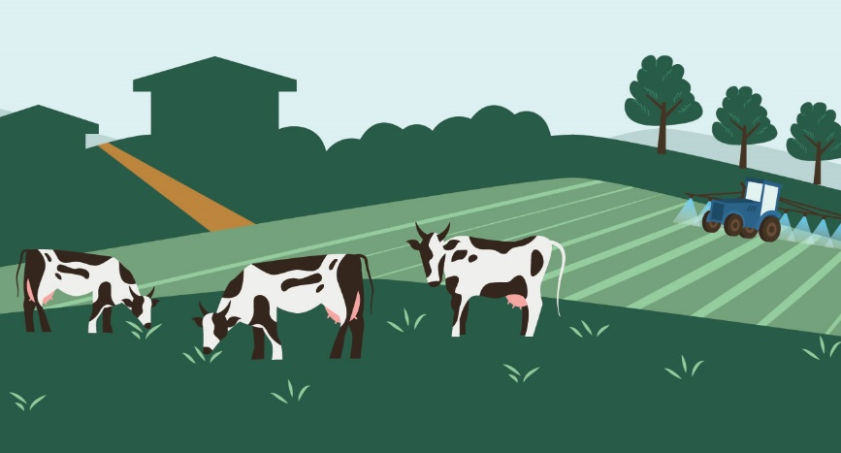
La eficiencia en el tiempo de producción.
La producción de FVH tiene un ciclo de 12 a 20 días, dependiendo de las situaciones de temperatura, luminosidad, humedad, entre otros. Calidad del forraje: cosechado a los 12 días y con unos 20 a 30 cm de altura, el FVH es rico en vitaminas A y E, contiene carotenoides, además, significativas cantidades de hierro, calcio, fósforo, su digestibilidad es alta debido a baja presencia de lignina y celulosa. Inocuidad: con el FVH los animales no comen malezas, pastos maltratados o con restos orgánicos de animales, de esta forma el metabolismo y absorción del alimento es óptima²¹. Otro razonamiento usualmente utilizado para determinar la calidad del forraje es la digestibilidad. El contenido de FDA es una cuantificación de la fracción indigerible. En el FVH la FDA, depende del tiempo de cosecha arrojando valores menores en la etapa inicial y valores mayores en la etapa final. El requerimiento de fibra por el ganado es un factor significativo en varios procesos fisiológicos. La FDA es el mejor indicador de los requerimientos de fibra para una fermentación saludable en el rumen¹⁸.
Granja | Tipo de animal | Alimentación | Peso promedio
Aguilán | Bobino | Pasto | 80 Kg
Guapán | Ovino | Pasto | 40 Kg
Burgay | Aves | Balanceado | 2 Kg

El forraje hidropónico se obtiene a partir de la germinación de semillas o granos; por su alto contenido en proteínas, puede utilizarse como complemento nutricional para diferentes especies animales¹³, un cálculo en la relación fibra soluble/fibra insoluble, alta digestibilidad de la MS, y contribución de energía³⁰. La obtención intensiva de FVH en ambientes resguardados es menos sensible a variaciones del clima, permite una producción programada y periódica durante todo el año, con un uso eficiente del agua²⁶, disminución de los fertilizantes, agroquímicos, mano de obra²⁷.
Suministro en animales como alimento. Los ensayos realizados se asientan en el uso del desarrollo agrícola, ganadería, debido a que las cosechas agrícolas se emplean para complementar la alimentación animal, se utilizan métodos electivos comunes, como el FVH de maíz, se utiliza una mínima cantidad de alimento debido al desconocimiento en nuestra zona, pero es generosamente examinado internacionalmente debido a su fácil manejo y alto contenido de nutrientes³¹.
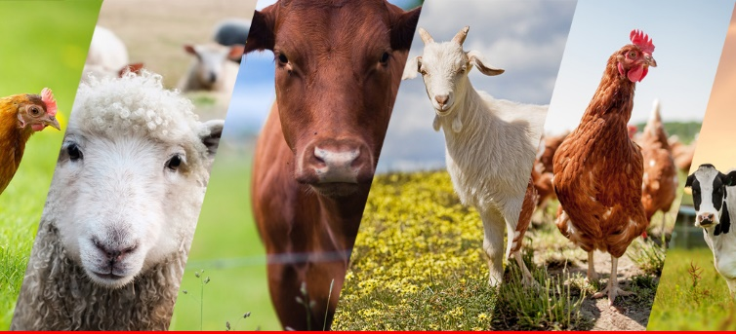
Se evaluó el desempeño productivo del forraje hidropónico de maíz verde utilizado en el sistema de producción ganadera. Utilizando un diseño completamente al azar y una disposición de dos factores, nueve tratamientos se evaluaron repetidamente cuatro veces. Variables de medición: altura de la planta, beneficio de alimento verde hidropónico, MS y proteína bruta (%)³². La aplicación de nutrientes minerales a través de la solución no afectará el rendimiento de forraje fresco ni los indicadores microbianos, y muestra el potencial del uso de piensos de maíz hidropónico verde como fuente de alimento en la cría, manejo y producción de animales¹². Utilizando la técnica de producción de FVH se puede cosechar anualmente 15-25 t de MS²⁰. Comparando con otro estudio, manifiestan que el beneficio es semejante al de alfalfa, sorgo o maíz, pero el área es menor, solo 100 veces, y no demandan de pesticidas. Para obtener de 1 a 8 kg de MS de alimento para el ganado utilizando especies forrajeras mediante métodos convencionales se emplea 1 m³ de agua de riego, mientras que utilizando este mismo volumen de agua en la producción de FVH se obtienen alrededor de 100 kg de MS de forraje de buena calidad nutricional para suministrar en diversos tipos de ganado¹.
Discusión
En estudios realizados se evaluó, el beneficio promedio de la cebada que fue de 32.8 kg/m² y una altura de 21.7 cm a una densidad de 3.5 kg/m², en un periodo de ocho días⁸, ensayo que se verificó en invernaderos en la Universidad Autónoma de Chapingo-México. Al unir diferentes niveles de azufre (hasta 4 ppm/m²) como aditivo en la producción del FVH de cebada, se determinó una biomasa de 34.9±0.5 kg/m² y altura de tallo de 14.61±1.38 cm, se valoró la digestibilidad aparente de fibra cruda y extracto etéreo en cuyes, estableciendo que fueron significativamente influenciados por los niveles de azufre¹⁰. Por otro lado, se experimentaron los efectos de diferentes asociaciones entre guisantes y cebada y trigo, se concluyó que los porcentajes de MS y rendimiento de forraje verde en estas asociaciones fueron estadísticamente similares. Los porcentajes de materia orgánica y PC (22.37 %) fueron afectados por la asociación y por el nivel de proporción leguminosa/gramínea, que no afectó la altura de planta del cultivo hidropónico¹³. Del mismo modo los factores importantes para la producción de FVH incluyen el genotipo y el momento de la cosecha, además de establecer la calidad del forraje y el estado de desarrollo, esto también puede seleccionar materiales con el mayor potencial de rendimiento³³.
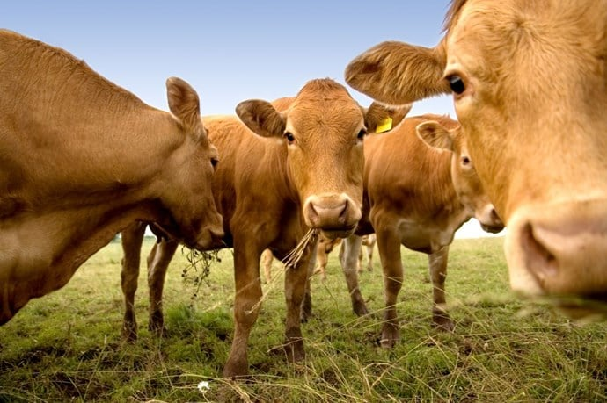
Aunque se han evaluado métodos de riego recientemente asociados a los sistemas agrícolas, como el riego por goteo subterráneo, para producir pasturas con menores cantidades de agua³⁴, la realidad es que eficiencia en el uso del agua (UEA) aún sigue manteniendo valores bajos de 1.6-1.9 kg MS·m-3 en comparación con los calculados para el sistema de producción de FVH. En otros estudios se comprobó el potencial de utilización del forraje como fuente de alimentación en la producción animal^{12,35}. Por otra parte, el forraje de avena hidropónica en la alimentación de conejos mejoró la ganancia de peso diario a (35.09 g), el índice de conversión alimenticia 5.5, además del peso del animal al mercado (3136.5 g) y una buena rentabilidad⁹. Así mismo en la alimentación de borregos con propósitos de engorda, el uso del FVH se muestra como una alternativa razonable y económicamente viable en comparación a dietas tradicionales⁸.
La utilización de solución nutritiva en los cultivos de forrajes hidropónicos predominó el desarrollo de la bio-masa del brote en detrimento de la raíz³⁶. La fertilización con solución nutritiva orgánica aumentó el rendimiento (≥19 %), asimismo el UEA (≥50 %) y la calidad nutrimental¹⁷. Por lo que se confirma la viabilidad de uso sustentable del lixiviado de vermicompost en la producción de FVH en zonas áridas, que al ser un producto procedente de la ganadería (estiércoles), reduce los costos y la contaminación agroambiental^{17,20}. Por otro lado, los parámetros productivos del forraje verde son superiores cuando se cultiva a un 75 % de solución nutritiva con un tiempo de cosecha de 12 días, estableciendo una conversión a biomasa de 5.27±0.06 kg³⁷. En situaciones de iluminación natural deficiente, la técnica de cultivo con papel absorbente fue más eficiente para el beneficio y la cantidad de proteína bruta³⁸. En otro estudio publicado en la página de perucuy sustenta que en la alimentación en cuyes es más económico alimentar con suplemento balanceado más forraje hidropónico (S/.3.30) en comparación solo con forraje hidropónico (S/.3.56).
Dado que la agricultura es una acción de transformación tecnológica, es esencial desarrollar nuevas tecnologías que logren desarrollarse y mejorar las opciones de producción disponibles. Por tanto, entre las superioridades de la hidroponía, se hallan una mayor producción del cultivo, una etapa temprana, la mejor calidad de los productos y costos bajos de producción³⁹. La producción de FVH es una alternativa para solucionar problemas de alimentación en las distintas especies animales, ya que el FVH posee el suficiente valor nutrimental para ser un suplemento alimenticio ideal en temporadas de escases de alimento⁴⁰.
Conclusiones
Con base a la revisión bibliográfica la producción de FVH en la actualidad es considerada una tecnología de producción de biomasa vegetal obtenida a partir del crecimiento inicial de las plantas en los estados de germinación y crecimiento temprano de plántulas a partir de semillas viables, en algunos casos desarrolladas en un medio o sistema de cultivo alimentados por solución nutritiva que brinda el alimento necesario para todo el ciclo de crecimiento de las plantas, consiguiendo de esta manera forrajes 100 % saludables.
Por sus características efectivas permiten sustituir o remplazar a los que se producen de manera tradicional y de esta manera utilizarlos en la alimentación de especies animales. A diferencia de otros forrajes, el FVH, por su alto valor nutritivo resulta ser limpio e inocuo sin la presencia de hongos e insectos y libre de cualquier contaminación.
La inversión requerida para el cultivo del FVH dependerá del nivel de producción que se quiera obtener. Considerando los riesgos de sequías, otros fenómenos climáticos adversos, las pérdidas de animales y los costos unitarios del insumo básico (la semilla); el FVH es una alternativa económicamente viable que merece ser considerada por los pequeños y medianos productores de especies animales, en el desglose de los costos se aprecia la gran ventaja que tiene este sistema de producción.
Literatura citada
1. Manual técnico forraje verde hidropónico [Internet]. Organizacion de las Naciones Unidas para la Agricultura y las Alimentación. 2011[citado 5 de octubre de 2020]. Recuperado a partir de: http://www.fao.org/3/ah472s/ah472s00.pdf
2. Arias RO, Muro MG, Marino B, Trigo MS, Boyezuk D, Cordiviola CÁ. Aporte nutricional del forraje verde hidropónico en la alimentación de cabras cruza criollas x Nubian. Rev Fac Agron 2019;118(1):137-44. DOI: https://doi.org/10.24215/16699513e013
3. Rodriguez Muela C, Rodriguez HE, Ruiz O, Flores A, Grado JA, Arzola C. Use of green fodder produced in hydroponics systems as supplement for salers lactating cows during the dry season. En: Rodríguez-Muela C, Ruiz barrera O, editores. Proceedings, Western Section, American Society of Animal Science; junio 2005. Universidad Autónoma de Chihuahua, Chihuahua [Internet]. Chihuahua: Universidad Autónoma de Chihuahua [citado 3 de octubre de 2020]. p. 271-274.

